**北京高中会考学生成绩报告单**

**姓 名： 考试科目：政治 准考证号：****07122300111**

**考试时间：2014年10月 中学名称：北京X中学**

**总分：78.0 等级：良好 百分等级：47.2**

|  |  |  |  |  |
| --- | --- | --- | --- | --- |
| **试 卷 结 构** | **得分率** | **参照组平均得分率** | | **百分等级** |
| **良好等级** | **总体** |
| **主客观分析**  客观题  主观题 |  |  |  |  |
| 0.82 | 0.87 | 0.86 | 33.2 |
| 0.73 | 0.67 | 0.66 | 67.7 |
| **能力组块**  识记  理解  运用 |  |  |  |  |
| 0.85 | 0.89 | 0.88 | 41.3 |
| 0.93 | 0.85 | 0.84 | 84.8 |
| 0.64 | 0.66 | 0.66 | 40.2 |
| **知识组块**  经济生活  政治生活  生活与哲学  文化生活  时事政治 |  |  |  |  |
| 0.85 | 0.76 | 0.76 | 82.0 |
| 0.72 | 0.75 | 0.75 | 41.9 |
| 0.67 | 0.72 | 0.71 | 36.4 |
| 0.94 | 0.91 | 0.90 | 62.7 |
| 0.75 | 0.82 | 0.82 | 54.0 |

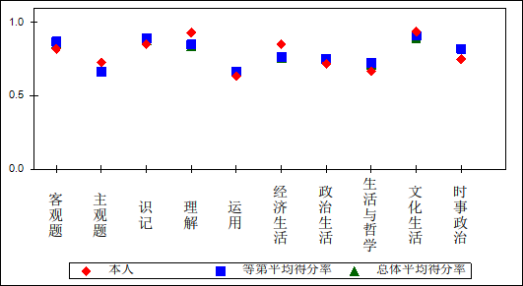

**肯定意见：**

**改进意见：**

**附录1**

|  |  |  |  |  |  |
| --- | --- | --- | --- | --- | --- |
| **等级** | **优秀（85－100）** | **良好（70－85）** | **合格（60－70）** | **不合格（0－60）** | **总计** |
| **人数百分比** | **25.79** | **55.41** | **12.58** | **6.22** | **100** |

**附录2**

|  |  |
| --- | --- |
| **试 卷 结 构** | **题 号** |
|
| **主客观分析**  客观题  主观题 |  |
| 1～28 |
| 29、30、31、32、33、34、35、36、37 |
| **能力组块**  识记  理解  运用 |  |
| 1、2、4、10、12、15、16、17、20、34、35、36 |
| 3、5、7、9、11、13、14、21、22、24、25、26、28、33 |
| 6、8、18、19、23、27、29、30、31、32、37 |
| **知识组块**  经济生活  政治生活  生活与哲学  文化生活  时事政治 |  |
| 5、6、7、8、9、10、11、30、33、37_1 |
| 12、13、14、15、16、17、32、34、37_2 |
| 22、23、24、25、26、27、28、29、36、37_3 |
| 18、19、20、21、31、35 |
| 1、2、3、4 |